通榆九中 $\frac{\text{2014}−\text{2015}(上)}{\text{九年级第一次考试}}$ 物理试题 s2014.9.2
_班级________________ 考号_______________ 姓名________________

／／／／／／／／／／／／／／／／／／／／／／／／／不能在密封线内答题／／／／／／／／／／／／／／／／／／／／／／／／／

――――――――――――――――密――――――――――――封―――――――――――线―――――――――――――――――――――――――――――――――

姓名 班级
------------------------------------------------------------------------------------------------------------------------------------------------------------------------…
题 号 | 一 | 二 | 三 | 四 | 五 | 总 分
得 分

一、选择题（每题只有一个最佳答案，每题2分，共16分）
1、一根纱线容易拉断，一根铜丝不容易拉断，这一现象说明---------------------( )
A．纱线分子间不存在引力，铜丝分子间有引力
B．纱线分子间的引力比铜丝分子间的引力小
C．纱线分子间有斥力，铜丝分子间不存在斥力
D．纱线分子间引力小于斥力，铜丝分子间引力大于斥力
2、下列有关温度、内能、热量和比热容的说法中，正确的是：--------------------( )
A．物体的温度越高，热量越多 B．物体的温度越高，比热容越大
C．物体的内能越大，热量越多 D．同一物体的温度越高，内能越大
3、一杯香浓的豆浆可以让我们的早上有一个精力充沛的开始。电动豆浆机在工作过程中，转动的叶轮将豆子打磨研碎，加热体将豆浆加热至煮熟。下面说法中正确的是----------( )
A．通电后叶轮转动，电动机将机械能转化为电能
B．从开始加热到豆浆煮熟的过程中，豆浆的内能不变
C．煮好的豆浆香气四溢的原因是分子在不停地做无规则运动
D．喝刚刚煮好的豆浆时，在它表面吹气可以加快豆浆的升华，使它凉得快些
4、下列说法错误的是------------------------------------------------------（ ）
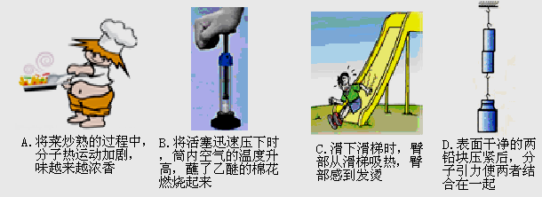

图2

图1

5、水具有比热容较大的特点，如图所示的现象中与此特点无关的是---------------（ ）
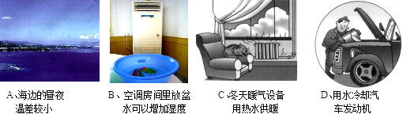

图2
九年级物理考试 第 1页

6、爱好物理的康康同学发现电视机的荧光屏表面经常有很多灰尘，其主要原因是-------（ ）
A．荧光屏有吸附灰尘的能力 B．屋子里灰尘的自然堆积
C．电视机工作时，荧光屏表面温度较高 D．电视机工作时，荧光屏表面有静电
7. 甲、乙、丙三个轻质小球，甲球排斥乙球，乙球吸引丙球，下列说法正确的是-------（ ）
A．甲、乙两球一定带异种电荷 B．甲、乙两球一定带同种电荷
C．乙、丙两球一定带异种电荷 D．乙、丙两球一定带同种电荷
8. “神舟九号”载人飞船完成各项任务后，在返后的过程中，返回舱进入大气层将通过一段黑障区，这一段时间飞船将“烧成”一个大火球，如图3所示，而飞船内的宇航员却安然无恙，下列说法正确的是-------------------------------------------------------------( )
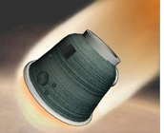
A．飞船“燃烧”是由于高速运动的飞船与大气层摩擦，内能转化为机械能
B．飞船“燃烧”是由于高速运动的飞船与大气层摩擦，机械能转化为内能
C．飞船“燃烧”是航天员为了消除太空细菌采取的高温消毒措施
D．飞船外壳上的烧蚀层先熔化后汽化，从而放出了大量的热保护了飞船
二、填空题（19分每空1分）
图3
9、在夏季，鲜花开遍城市的大街小巷，人们在街上散步时能闻到花香，这种物理现象叫做 ，它说明了 ．
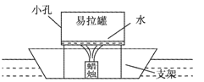
8、10、 “花气袭人知骤暖,鹊声穿树喜新睛”．这是南宋诗人陆游《村居书喜》中的两句诗，写春晴天 暖，鸟语花香的山村美景.对于前一句,从物理学的角度应可以理解为： 花朵分泌的芳香油分子 子 加快，说明当时周边的气温突然 .
11、右图4为某中学生在物理课外活动中制作的小船，它是利用 加热易拉罐中的水来推动其前进的。易拉罐中的水是通过 来增大内能的，当水 时产生大量的蒸汽从小孔中冲出，小船就能够向前运动，在这个过程中能量转化的是 。
12、航天工业中的火箭是用液态氢作为燃料的，这是因为液态氢具有的优点是 。我们经常在加油站看到一条醒目的标语"严禁用塑料桶装运汽油"，这是因为桶内汽油会不断与桶璧摩擦，使塑料桶带了_________________，造成火灾隐患
图4
13、在古代，人类就掌握了钻木取火的方法，这是用 的方式来改变木头的内能．烧红的铁块放进凉水里，水的温度升高了，这是用 的方式来改变水的内能．
14、3.0×10⁷J/kg、0.8×10³kg/m³、2.4×10³J/(kg·℃)是表示酒精特征的三个物理量，它们依次表示
的是酒精的 、 和 。
15、小丽家有如下设备：①煤炉、②电炉、③燃气灶、④电饭煲、⑤太阳能热水器。这些设备使
用时，将化学能转化为内能的有 ；将光能转化为内能的有 ；将电能转化为内能的有 。（填序号）。
16、沿海地区昼夜之间的温差，与同纬度内陆地区昼夜之间的温差不同， 右表列出的是：2014年6月某日同纬度的沿海某城市和内陆陆某城市的气温情况，请判断甲是 城市(选填“沿海”或“内陆”)，你的依据是 .
2014年6月某日
城市甲 晴22-30℃
城市乙 晴19-37℃

图5

九年级物理考试 第 2页

三、计算题（5分）
17、太阳能热水器是把太阳能转化为内 能的设备之能热水器每小时平均接收4.2×10⁶J的太阳能，在5小时的有效照射时间内，将热水器中质量为100kg、初温为20℃的水温度升高到40℃．求：
(1) 热水器5小时内接收到的太阳能；2分
(2) 热水器中的水吸收的热量Q；[水的比热容C=4.2×10³J/(kg．℃)] 3分

http://www.wuliok.com

四、简答题（6分每题2分）
18、 “破镜”不能“重圆”的原因是什么？

19、小兰在海边游泳时发现，同样在烈日下，沙滩很热，而海水却比较凉，这是为什么？

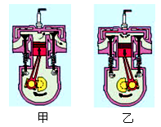

20、如图6所示，是四冲程汽油机工作的部分冲程示意图，其中哪
个图是对外做功实现内能转化为机械能冲程，哪个图是依靠飞 轮的惯性来完成的冲程。
图6

五、作图与实验、探究题 （24分21题2分、22题3分、23题2分、24题5分、25题3分、26题4分、27题5分）
21、如图7所示，实验室常用的检验物体是否带电的仪器是 ， 它是利用 原理制成的。2分
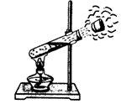
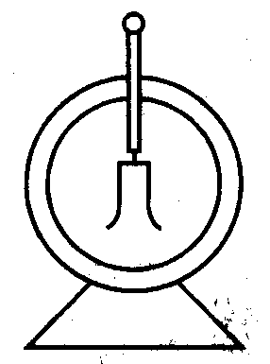

图7
图8

22、如图8所示，在试管内装适量的水，用软木塞塞住，加热使水沸腾。3分
（1）水沸腾后有什么现象发生？ 。
（2）为了安全，应采取的措施是 。
（3）塞子被冲出的过程中，能量是如何转化的？ 。
九年级物理考试 第3页

23、达·芬奇是意大利著名的画家，他曾经设计了一个“永动机”， 如图9所示。他设计时认为右边的钢球比左边的钢球离轮心更远些，在两边不均衡的作用力下，轮子会沿箭头方向转动不息。你认为达·芬奇的“永动机” （选填“能”或“不能”）永远转动。你的判断理由是 。
24、如图10所示，某同学在两只相同的烧杯里装入水和食用油，比较它们吸热的情况。5分
（1）为了便于比较，实验中要求在两烧杯中放入 的电加热器；
（2）实验结果表明：不同物质，在 、 时，吸收的热量不同；
（3）图乙是该同学根据实验数据绘制的图像，则a是 ，其比热容是 J/(kg．℃)。
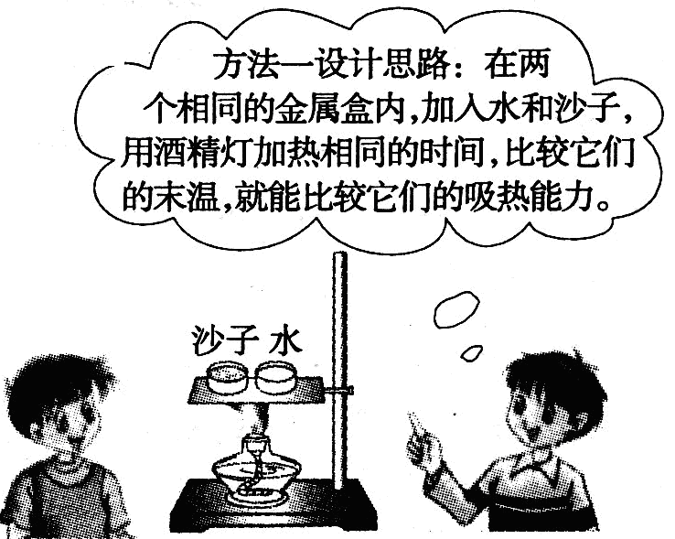
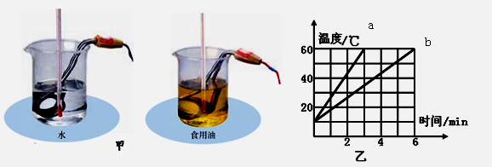

图10
图11

25、同学们在做“比较水和沙子的吸热能力”实验的如图11所示，他们说该实验探究方法.
①在实验中，加热相同的时间目的是 ；1分
②请你指出该同学的设计思路和实验装置中的错误.
2分
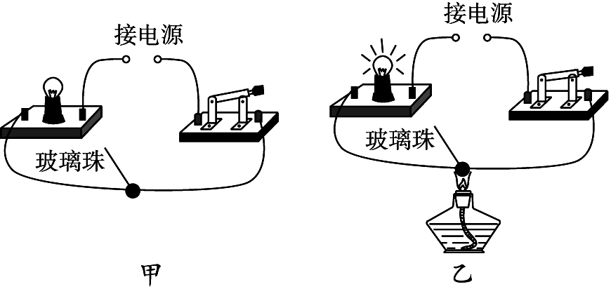
26、如图12甲那样连好电路，4分
(1)闭合开关，观察小灯泡的发光情况，发现小灯泡 不发光。 说明：玻璃珠是_____ ________。
(2)给玻璃珠加热，如图乙所示，当玻璃加热到红炽状态 时发现小灯泡发光，说明：
红炽状态的玻璃珠是________________________。
图12
(3)综合上面观察到的现象你能得到的结论：_______________________________________2分
27、小刚学习了燃料的热值知识后，自己设计一个实验来比较煤油和菜籽油的热值。他实验时组装了如图13所示的装置，并每隔1min记录了杯中水的温度（见下表）。（5分）
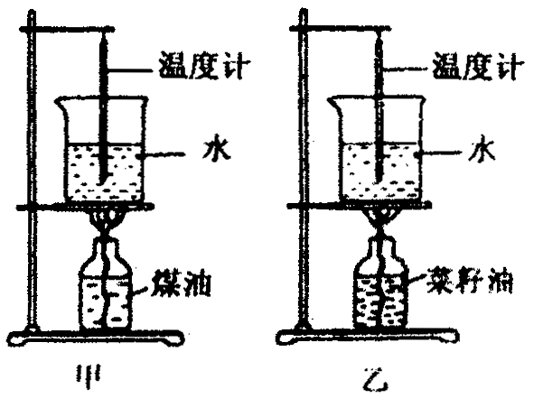
加热时间/min | 0 | 1 | 2 | 3 | 4 | 5 | 6 | 7 | 8 | 9
甲杯水温/℃ | 25 | 27 | 29 | 32 | 34 | 36 | 38 | 40 | 42 | 44
乙杯水温/℃ | 25 | 26 | 27 | 28 | 29 | 30 | 31 | 32 | 33 | 34

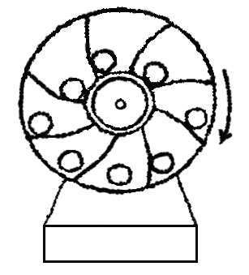

（1）为了保证实验结论的可靠性，小刚在实验时应控制两套装置
图9
图13
中相同的物理量有 、油灯中煤油和菜子油的质量等。
（2）通过表中记录的数据，你认为煤油和菜籽油两种燃料中，热值较大的是 。
（3）小刚实验前用天平测出烧杯中水的质量及油灯中燃料的质量并由记录的数据，利用公式
Q_{吸}=cm△t计算出了水吸收的热量，他想通过这些数据计算出煤油和菜籽油的热值，你认为他的计算结果 （选“可靠”或“不可靠”），理由： 。2分
九年级物理考试 第 4页

22.（1）软木塞被冲出，管口出现“白气”。（2）软木塞不要塞得太紧（或试管外面加金属网）。
（3）内能转化为机械能。
23. 不能；存在摩擦阻力，机械能会减少（或违背了能量守恒定律）。
24（1）规格相同 （2）质量相等，升高相同温度 （3）食用油、2.1×10³.
25.①是水和沙子吸收的热量相同 ②错误：没有控制水和沙子的质量、初温相同 不足：没有测量水和沙子温度的仪器
26玻璃珠不容易导电，是绝缘体。 红炽状态的玻璃珠是导体。 当条件改变时，绝缘体也可以变成导体。
27（1）烧杯中水的质量。（2）煤油。（3）不可靠；有一部分热被容器及空气等吸收（或存在热损失）。

